都城市立山之口小学校 学校便り R５、６、２６ №３
学校の教育目標
心豊かで創造的な心身ともにたくましい児童の育成
～ やさしく かしこく たくましく ～

銀杏

日 | 曜 | ７月の行事予定
１ | 土
２ | 日
３ | 月 | 給食当番交代、YK学習４年
４ | 火 | 山之口地区人生チャレンジ講演会
５ | 水
６ | 木
７ | 金 | 着衣泳
８ | 土
９ | 日
10 | 月
11 | 火
12 | 水 | 委員会活動
13 | 木 | 児童集会
14 | 金 | プール清掃６年、図書館閉館
15 | 土
16 | 日
17 | 月 | 海の日
18 | 火 | 結団式、図書貸し出し（下学年）
19 | 水 | クラブ活動、図書貸し出し（上学年）
20 | 木 | 大そうじ
21 | 金 | 終業式
22 | 土
23 | 日
24 | 月 | 夏休み～８月２７日（日）
25 | 火
26 | 水
27 | 木 | 合同学校運営協議会
28 | 金
29 | 土 | （変更の場合があります。  ご了承ください）
30 | 日
31 | 月
こつこつ にこにこ 1学期のまとめ
「笹の葉さらさら、お星さまきらきら」七夕の歌にオノマトペが出てきます。学校では１学期のまとめとして「こつこつ」努力を続け自分の力を伸ばすこと、「にこにこ」毎日笑顔で楽しい学校にすることを心掛けてみましょう。
７日（金）は七夕、織姫星と彦星など夏の夜空を見上げ、宇宙に思いを巡らせたり、七夕飾りに願いの短冊を吊るしたり、家庭や地域でも楽しんでください。
１学期の子どもたちの成長を見届け、「わくわく」の夏休みを迎えられますよう願います。

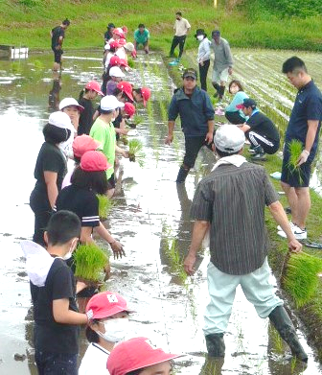
【５年生 田植え体験】６／２１（水）
松山様、ＪＡの方、５年生
保護者の方に御支援いただき、
５年生で田植えを行いました。
印に合わせ、みんなで協力し
て、広い田んぼを３時間かけ
て植え付けました。慣れない
どろの感触を楽しみ、お米を
育てる大変さを味わう第一歩
です。これから、草取りやタ
ニシの駆除などお世話をし、
収穫に向けて学習を続けます。

「ぶたはしゃべる」安全な自転車運転を
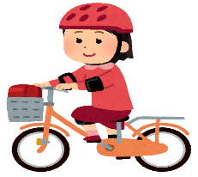
２０日（火）に、低中高学年別に交通安全教室がありました。１・２年生は横断歩道の渡り方、歩道の１列通行を確認し、３～６年生は、正しい自転車の乗り方を学びました。ブレーキ、タイヤ、ハンドル、車体、ベルの点検を忘れず、自転車も車と同じ決まりがあること、ヘルメット着用が推奨されていることなど、交通安全協会の方から詳しく教わりました。大きな事故がないように、交通ルールを守り
命を大事にすることが大切です。
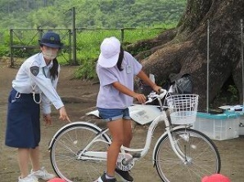
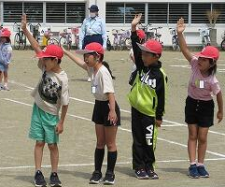

(^^)学校の様子を山之口小ＨＰで発信しています。ご覧ください
（変更の場合があります。ご了承ください）

